LICEUL TEORETIC “ALEXEI MATEEVICI”

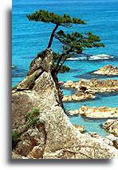
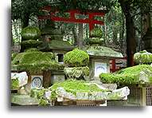
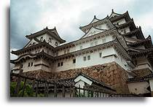

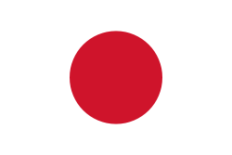

Elevei clasei a V “A”
MIHAI ALEXANDRA

Donduşeni, 2007

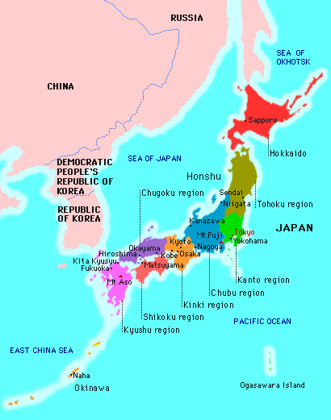
Ţara insulară, situată la ,,Soare răsare", puternic industrializată (a doua putere economică a lumii) are totuşi ca simboluri naţionale trei elemente naturale : crizantema, floarea de cireş şi vulcanul Fuji.
SUPRAFATA: 377.708 km²

CAPITALA SI CEL MAI MARE ORAS: Tokyo, 11.718.720 loc.

DENSITATEA POPULATIEI: 323 loc/km2

POPULATIE: 128.085.000
LIMBA: Japoneza. Limba japoneza, extrem de dificila, are trei forme scrise: katakama (scrierea cuvintelor straine sau a denumirilor straine), hiragana si chineza, pictografica, care cuprinde peste 1850 de semne.
MONEDA: Yen
FUS ORAR: +9 ore GMT
ETNII: Japonezi 99%, alte etnii 1% (coreeni, chinezi, filipinezi)
RELIGII: sintoism si budism 84%, alte religii 16% (incluzând creştini 0.7%)

CLIMA:

Japonia este situată în zonele climatice temperate şi subarctice. Are climat musonic.
Datorită întinderii mari pe latitudine există majore diferenţe în privinţa climatelor regionale. Incepând cu regiunea Tohoku spre sud clima este temperată, în timp ce în regiunea Hokkaido are o climă subarctică cu ierni geroase. În plus, topografia muntoasă aduce variaţii regionale cu privire la precipitaţii şi temperaturi.
Vânturile suflă dinspre est în timpul verii şi dinspre vest în timpul iernii. Marea Japoniei, care separă insulele de Asia, are un efect moderator asupra climei. Iarna nu este la fel de rece, iar vara la fel de caldă ca în China şi Coreea. Ploile cad în principal în lunile de vară în est, dar nord-vestul primeşte ploaie de iarnă adusă de vânturi peste Marea Japoniei. Hakodate, în nord, are temperatura medie de -3°C în ianuarie şi 19°C în iulie.
Temperaturi medii la Tokyo: în ianuarie de la +2°C la +8°C, în august de la +22°C la +30°C.
Media de precipitatii anuale se ridică la aproximativ 1700 mm, dar este neuniform repartizată de-a lungul anului. Sezonul ploios, numit baiu, apare la mijlocul lunii iunie până la sfârşitul lunii iulie, tocmai înainte de vara tropicală.
În regiunea Tokyo, şi ân timpul toamnei se înregistrează precipitaţii ridicate.

TOAMNA (Septembrie, Octombrie, Noiembrie)
De la sfârsitul verii spre Septembrie, Japonia este adeseori lovită de taifun.Taifunul se naşte din mari mase de aer tropical cu presiune joasă în Nordul Pacificului între latitudinile de aproximativ 5-20 de grade, şi este aproape acelaşi fenomen ca uraganul şi ciclonul din alte părţi ale lumii. Când un taifun începe să ia forma, se miscă spre nord. În fiecare an, în timpul acestei perioade, împrejurul a 30 de tipuri de taifunuri, care de obicei 4 ating Japonia, câteodată cauzând mari distrugeri.
După mijlocul lunii Octombrie, Japonia se bucură în general de vreme bună, nu este nici rece şi nici caldă. Ţara se bucură de asemenea de vreme bună la începutul lunii Noiembrie. Mulţi dintre pomi iau culoarea strălucitoare a toamnei, făcînd în acest timp al anului, împreună şi cu înflorirea copacilor din primăvara, un sezon cu adevărat frumos.
IARNA (Decembrie, Ianuarie, Februarie)
Dupa sfârsitul lui Noiembrie, vânturile reci sezoniere încep să sufle dinspre continent. Aceste vînturi nord-vestice încep să ridice umezeala de pe Marea Japoniei şi să lase mult din umezeala în formă de ploaie şi zăpadă în vestul Japoniei fiind impiedicate să avanseze în est din cauza reliefului muntos din partea centrală a ţării. Regiunea Hokuriku (prefecturile Fukui, Ishikawa, Toyama şi Niigata) din faţa Marii Japoniei, fiind separată de celelalte regiuni ale Japoniei de muntii inalţi, este cunoscută pentru imensa ei zapadă.
În opoziţie, zona Pacificului se bucură în general de ceruri senine în timpul iernii. În Tokyo, în ciuda norilor senini, temperatura din iarnă ajunge în jur de 5 grade, o diferenţă de aprox. 25 de grade faţă de temperatura din vară de 30 de grade.
Insulele din Prefectura Okinawa din depărtatul S-V au un climat subtropical cu temperturi mai puţin diferite dintre anotimpuri. Temperaturile din iarnă sunt mult mai moderate decât din alte părţi ale ţării.
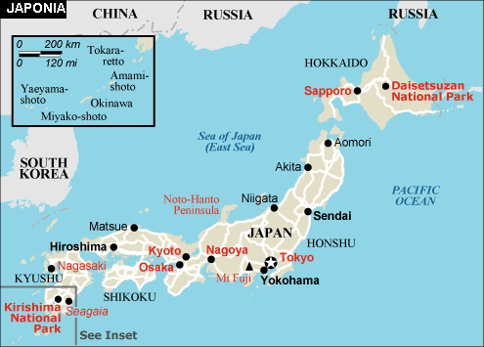
PRIMĂVARA (Martie, Aprilie, Mai)
Când iarna îţi ajunge sfărşitul, vânturile reci care bat dinspre continent devin mai slabe. În acest timp, masele de aer cu presiune joasă originare din China se opresc doar în Marea Japoniei; acest lucru dă putere începerii vânturilor din Sud care traversează această zonă cu presiune joasă dinspre Oceanul Pacific. Primul dintre aceste vînturi se numeşte ,, haru ichiban ". În timp ce anunţă venirea caldei primăveri, cateodată cauzează avalanse şi, trecând munţii de pe coasta Marii Japoniei, este de altfel responsabil pentru vremea excepţional de caldă şi uscată care, cateodată poate deveni sursa unor mari incendii.
În primăvara timpurie infloresc prunii, urmaţi de piersici. În timpul ultimelor zece zile din Martie infloresc cireşii, deci iubit de japonezi, incepe infloritul.
VARA (Iunie, Iulie, August)
Înainte de sosirea vremii varatice, Japonia are un sezon trist, plin de ploaie cunoscut sub numele de "baiu" . Din Mai până în Iulie se gaseşte aer rece cu presiune mare de pe Marea Ohotsk spre nordul Japoniei, în timp ce peste Oceanul Pacific se află un aer cald, umed cu presiune mare. În lungul liniei unde aceste două curente, cald şi rece, se întâlnesc, se formează, cunoscut sub numele de "baiu zensen" sau "anotimpul ploios", un aer calduţ cu presiune joasă. Acest "baiu zensen" care se extinde din sudul Chinei spre Arh. Japonez, şi cauzează o perioadă prelungită de ploaie torenţială.
După mijlocul lui Iulie, masele de aer dinspre Oceanul Pacific devin predominante şi sezonul ploios se încheie, "baiu zensen" fiind impins spre nord. Vânturile sezoniere dinspre Oc. Pacific aduc caldura, aer umed în Japonia, şi ţara are vreme de vara mai multe zile cât temperatura este mai mare de 30 de grade.

